О ПРОДОЛЖИМОСТИ ОДНОГО ПРОЦЕССА ТРЕТЬЕГО
ПОРЯДКА С ГЛАДКИМ ОПЕРАТОРОМ

Виладий Меерович Мадорский – кандидат физико-математических наук, доцент кафедры информатики и прикладной математики УО «Брестского государственного университета имени А.С. Пушкина»

Итерационные процессы, локально сходящиеся с кубической скоростью, обладают достоинством, что «разболтка» процесса наступает часто на один-два порядка позже по норме невязке, чем при применении итерационных процессов, локально сходящихся с квадратичной скоростью (как правило, если методы второго порядка позволяют получить приближённое решение с точностью до 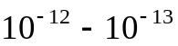 по норме невязки, то методы третьего порядка часто позволяют получать приближённое решение с точностью 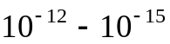 по норме невязки)
Рассматривается уравнение
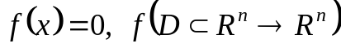. (1)
Относительно нелинейного оператора 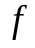 предполагается, что
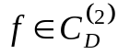 и 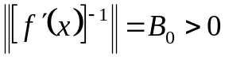.
Для решения уравнения (1) применяем итерационный процесс:
Шаг 1. Решается линейная система
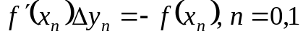.. (2)
Шаг 2. Находим элемент 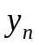
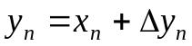. (3)
Шаг 3. Решается вторая линейная система
(4)
Шаг 4. Вносится поправка в вектор 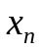
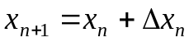. (5)
Шаг 5. Проводится проверка окончания процесса: если 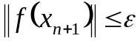
(или 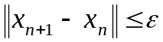), – малая величина, параметр останова, то конец просчётов, иначе переход на шаг 1.
Символический процесс шаг 1-шаг 5 записывается в виде
. (6)
Здесь 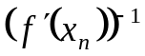 – оператор, обратный оператору 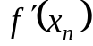 – производной Фреше оператора на элементе. Локальная кубическая скорость процесса (2)-(5) доказана в работе [1].
Так как , то имеют место соотношения
, (7)
. (8)
Далее, полагаем 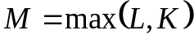.
Относительно процесса (2)-(5) заметим, что при применении 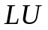– разложения объём вычислительной работы при решении СЛАУ (2) и (4) лишь незначительно больше, чем при решении одной линейной системы, поскольку матрицы этих систем одинаковые.
Найдём условия, при которых при переходе от точки 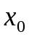, в которой 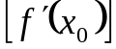 существует, к точке 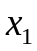 будет существовать ограниченный обратный оператор 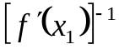. В силу (7) имеем
. (9)
Далее, с учётом (6), (8) справедлива оценка
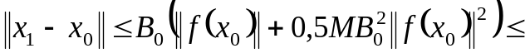
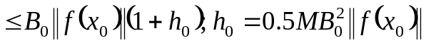. (10)
Подставляя (10) в правую часть (9), имеем
.
Если в качестве 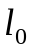 взять 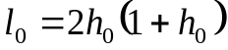 и потребовать, чтобы
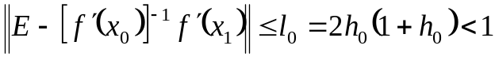, (11)
то из (11) в силу теоремы Банаха существует оператор, обратный оператору 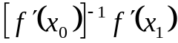 и справедлива оценка 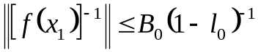.
Из (11) имеем, что 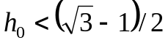. Найдём оценку для 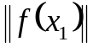.
(12)
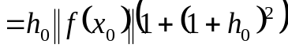.
Поскольку 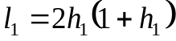, выясним, при каких условиях 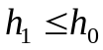 и, следовательно, 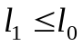. Из (12) и оценки 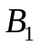 имеем
Требование приводит к соотношению 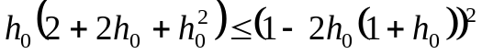,
которое справедливо при 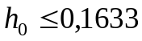.
Таким образом, если начальное приближение таково, что существует оператор 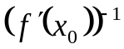 и , то процесс шаг 1-шаг 5 продолжаем.
Найдём условия, при которых решение уравнения (1) в области  существует
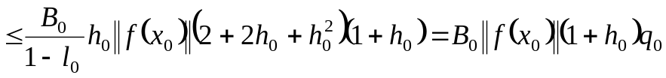;
здесь 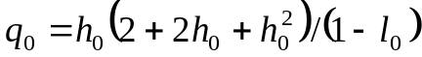
.
Индуктивно получим оценку:
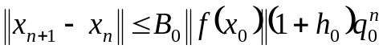. (13)
Из (13) следует оценка для радиуса области существования решения 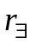 для сходящегося процесса шаг 1-шаг 5:
. (14)
Наряду с оценкой (14) может быть получена оценка (15)
. (15)
Найдём условия, при выполнении которых в области 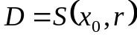 не более одного решения. Положим, что в 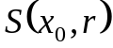 существует два решения  и 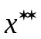. Тогда справедлива оценка
. (16)
Если в (16) потребовать, чтобы 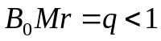 или 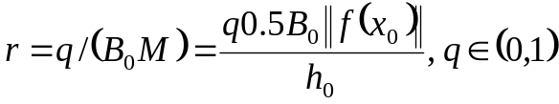, то в сфере 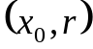 будет не более одного решения. В условиях сходящегося процесса (2)-(5) рассмотрим неравенство
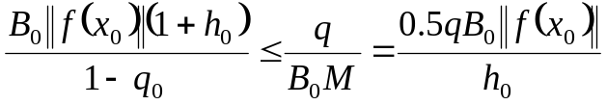, (17)
которое равносильно утверждению 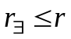.
Из (17) следует оценка для 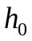:
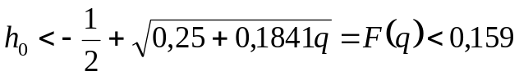. (18)
Так, что при 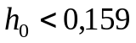 решение в сфере существует и единственно. Если в качестве взять правую часть соотношения (15) и потребовать выполнения условия
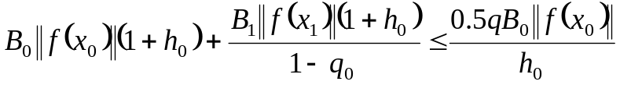, (19)
то неравенство (19) также равносильно условию .
Из (19) имеем соотношение, связывающее нормы 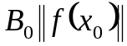 и 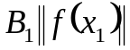 (нормы на соседних шагах).
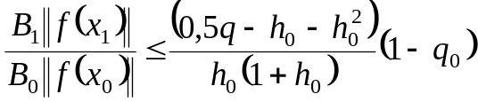; (20)
И пусть 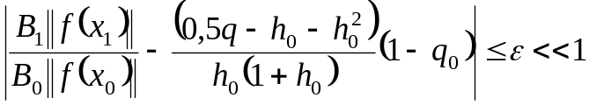.
Рассмотрим соотношения:
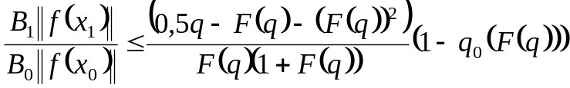 (21)
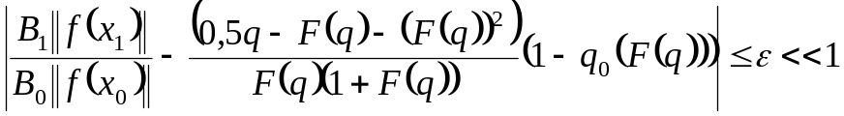 (22)
.
Соотношение (21) эквивалентно неравенству
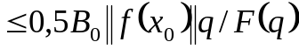. (23)
Левая часть (23) эквивалентно вычислению радиуса области существования решения уравнения (1) с условным коэффициентом сжатия (УКС) 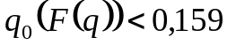, правая часть этого неравенства – эквивалентное вычисление радиуса области единственности с тем же УКС.
Предположением о том, что при выполнении (21) 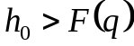 приводит к тому, что при подстановке в (23) вместо 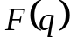 величины левая часть этого неравенства увеличивается, а правая уменьшается, что невозможно в силу (22). Таким образом, при выполнении (21), (22) на некотором шаге немедленно выполняется условие 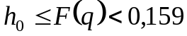, что эквивалентно выполнению достаточного условия существования и единственности решения в сфере 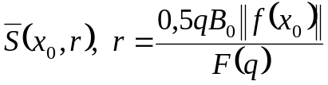. Таким образом, справедлива
Теорема. Пусть выполняются перечисленные выше условия на оператор . Если на некотором шаге сходящегося процесса (2)-(5) выполняются условия (21), (22), тогда в сфере решение существует и единственно.
Вопрос о достижении условий, при которых мы попадаем в область притяжения процесса (2)-(5) подробно исследован в работе [2].
Замечание. Идея доказательства для негладких операторов и процессов второго порядка реализована в работе [2].

ЛИТЕРАТУРА

- Ортега, Дж. Итерационные методы решения нелинейных систем уравнений со многими неизвестными / Дж. Ортега, В. Рейнболдт // Мир. – 1975.– 558 с.
- Мадорский, В. М. Квазиньютоновские процессы для решения нелинейных уравнений / В. М. Мадорский // Брест. – 2005.– 186 с.

